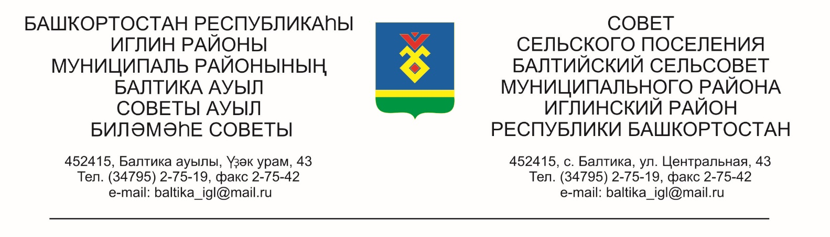

**КАРАР РЕШЕНИЕ**

**«_____» _________ 2023г. №______ «_____» ________ 2023г.**

**О досрочном прекращении полномочий депутата Совета сельского поселения Балтийский сельсовет муниципального района Иглинский район Республики Башкортостан от избирательного округа № 8**

**Фрика Сергея Александровича**

Рассмотрев заявление депутата Совета сельского поселения Балтийский сельсовет муниципального района Иглинский район Республики Башкортостан Фрика Сергея Александровича, избранного по избирательному округу № 8, в соответствии пунктом 2 части 10 статьи 40 Федерального закона от 06 октября 2003 года №131-ФЗ «Об общих принципах организации местного самоуправления в Российской Федерации» и пунктом 2 части 8 статьи 22 Устава сельского поселения Балтийский сельсовет муниципального района Иглинский район Республики Башкортостан Совет сельского поселения Балтийский сельсовет муниципального района Иглинский район Республики Башкортостан решил:

1. Досрочно прекратить с 3 октября 2023 года полномочия депутата Совета сельского поселения Балтийский сельсовет муниципального района Иглинский район Республики Башкортостан Фрика Сергея Александровича, избранного по избирательному округу № 8, в связи с отставкой по собственному желанию (заявление прилагается).

2. Направить настоящее решение в территориальную избирательную комиссию муниципального района Иглинский район Республики Башкортостан.

Глава сельского поселения И.М.Бугвин